BUDIDAYA KELAPA SAWIT (Elaeis guineensis jacq)

- PENDAHULUAN
Kelapa sawit (Elaeis) adalah tanaman perkebunan penting penghasil minyak makanan, minyak industri, maupun bahan bakar nabati (biodiesel). Indonesia adalah penghasil minyak kelapa sawit kedua dunia setelah Malaysia. Diperkirakan pada tahun 2009, Indonesia akan menempati posisi pertama produsen sawit dunia. Untuk meningkatkan produksi kelapa sawit dilakukan kegiatan perluasan areal pertanaman, rehabilitasi kebun yang sudah ada dan intensifikasi. Pelaku usahatani kelapa sawit di Indonesia terdiri dari perusahaan perkebunan besar swasta, perkebunan negara dan perkebunan rakyat. Usaha perkebunan kelapa sawit rakyat umumnya dikelola dengan model kemitraan dengan perusahaan besar swasta dan perkebunan negara (inti – plasma). Khusus untuk perkebunan sawit rakyat, permasalahan umum yang dihadapi antara lain rendahnya produktivitas dan mutu produksinya. Produktivitas kebun sawit rakyat rata-rata 16 ton Tandan Buah Segar (TBS) per ha, sementara potensi produksi bila menggunakan bibit unggul sawit bisa mencapai 30 ton TBS/ha. Produktivitas CPO (Crude Palm Oil) perkebunan rakyat hanya mencapai rata-rata 2,5 ton CPO per ha dan 0,33 ton minyak inti sawit (PKO) per ha, sementara di perkebunan negara rata-rata menghasilkan 4,82 ton CPO per hektar dan 0,91 ton PKO per hektar, dan perkebunan swasta rata -rata menghasilkan 3,48 ton CPO per hektar dan 0,57 ton PKO per hektar. Salah satu penyebab rendahnya produktivitas perkebunan sawit rakyat tersebut adalah karena teknologi produksi yang diterapkan masih relatif sederhana, mulai dari pembibitan sampai dengan panennya. Dengan penerapan teknologi budidaya yang tepat, akan berpotensi untuk peningkatan produksi kelapa sawit (Badan Penelitian Dan Pengembangan Pertanian, 2008).
Agribisnis kelapa sawit ( Elaeis guineensis jacq), baik yang berorientasi pasar lokal maupun global akan berhadapan dengan tuntutan kualitas produk dan kelestarian lingkungan selain tentunya kuantitas produksi. PT. SIDO MUNCUL PUPUK NUSANTARA dalam hal ini berupaya membantu petani untuk meningkatkan hasil dan kualitas panen dengan panduan pemakaian pupuk organik dan kimia.

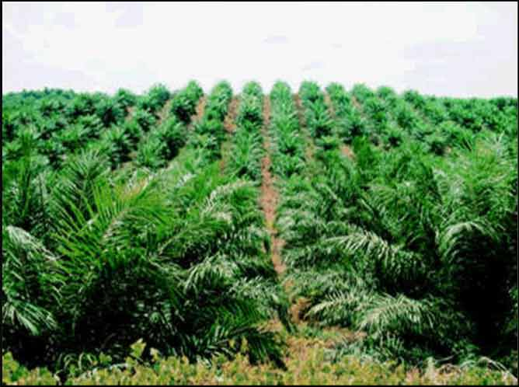
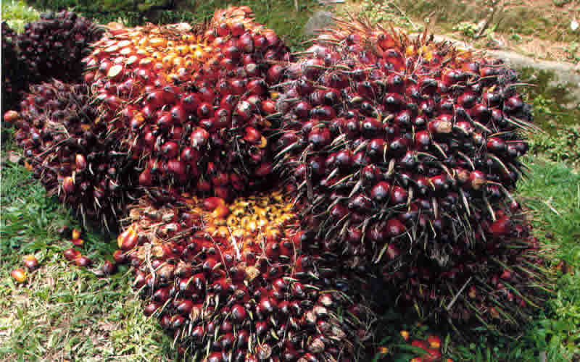
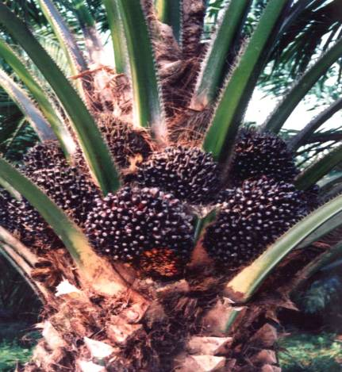

Lahan Kelapa Sawit Tandan Kelapan Sawit Buah Kelapa Sawit
- SYARAT PERTUMBUHAN
Beberapa persyaratan pertumbuhan tanaman kelapa sawit diantaranya adalah;
- Iklim
Lama penyinaran matahari rata-rata untuk kelapa sawit berkisar 5 - 7 jam/hari. Curah hujan tahunan yakni 1.500 - 4.000 mm dengan temperatur optimal 24 - 28° C. Ketinggian tempat yang ideal untuk budidaya kelapa sawit adalah antara 1.500 m dpl. Kecepatan angin berkisar 5 - 6 km/jam yang berfungsi untuk membantu proses penyerbukan.
- Media Tanam
Tanah yang baik untuk budidaya tanaman kelapa sawit yakni tanah yang mengandung banyak lempung, mempunyai aerasi yang baik dan subur tentunya. Selain itu tanah yang mempunyai drainase baik dengan permukaan air tanah dan solum yang cukup dalam (80 cm) juga sangat mendukung dalam budidaya kelapa sawit selain pH tanah 4 – 6 dan struktur tanah yang tidak berbatu. Jenis tanah Latosol, Ultisol dan Aluvial, tanah gambut saprik, dataran pantai dan muara sungai merupakan tanah yang cocok dan dapat dijadikan perkebunan kelapa sawit.
- PEDOMAN TEKNIS BUDIDAYA
- Pembibitan
- Penyemaian
Pada tahap awal pembibitan, kecambah dimasukkan dalam polibag 12x23 cm atau 15x23 cm yang berisi 1,5 – 2 Kg tanah lapisan atas yang telah di ayak. Kemudian kecambah ditanam sedalam 2 cm. Tanah di polibag harus selalu lembab. Simpan polibag di bedengan dengan diameter 120 cm. Setelah berumur 3 - 4 bulan dan berdaun 4 - 5 helai, bibit siap dipindah tanamkan. Bibit dari dederan dipindahkan ke dalam polibag ukuran 40x50 cm yang berisi 15 -30 Kg tanah lapisan atas yang diayak. Sebelum bibit ditanam, siram tanah dengan BIOFARM PUPUK ORGANIK CAIR dengan dosis 5 ml atau 0,5 tutup per liter air. Polibag diatur dalam posisi segitiga sama sisi dengan jarak 90x90 cm.
- Pemeliharaan Pembibitan
Penyiraman dilakukan dua kali sehari. Penyiangan 2-3 kali sebulan atau disesuaikan dengan pertumbuhan gulma. Bibit tidak normal, berpenyakit dan mempunyai kelainan genetis harus dibuang. Seleksi dilakukan pada umur 4 dan 9 bulan. Pemupukan pada saat pembibitan sebagai berikut :
Aplikasi Pupuk Makro
>15 – 15 – 6 - 4 | Minggu ke 2 & 3 (2 gr); Minggu ke 4 & 5 (4 gr.); Minggu ke 6 & 8 (6 gr.); minggu ke 10 & 12 ( 8 gr.)
>12 – 12 – 17 - 2 | Minggu ke 14, 15, 16 & 20 (8 gr.), Minggu ke 22, 24, 26, & 28 (12 gr.); Minggu ke 30, 32,34 & 36 (17 gr.); Minggu ke 38 & 40 (20 gr).
>12 – 12 – 17 - 2 | Minggu ke 19 & 21 (4 gr.); Minggu ke 23 & 25 (6 gr.); Minggu ke 27, 29 & ( 8 gr.) 31
BIOFARM PUPUK ORGANIK CAIR | Mulai minggu ke 1 – 40 ( 1-2 cc/ltr. Air, per bibit disiramkan 1-2 minggu sekali).
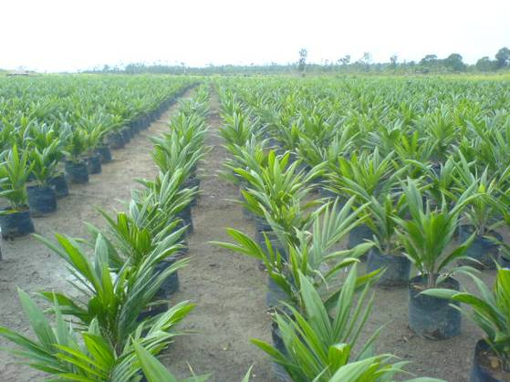
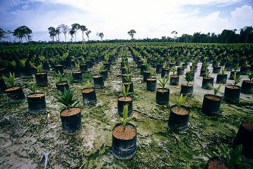

- Tehnik Penanaman
Bibit Sawit
- Penentuan Pola Tanaman
Pola tanam yang dipakai dapat monokultur ataupun tumpangsari. Tanaman penutup tanah (legume cover crop/LCC) pada areal tanaman kelapa sawit sangat penting karena dapat memperbaiki sifat - sifat fisika, kimia dan biologi tanah serta mencegah erosi, mempertahankan kelembaban tanah dan juga menekan pertumbuhan tanaman pengganggu (gulma). Penanaman tanaman kacang - kacangan sebaiknya dilaksanakan segera setelah persiapan lahan selesai.
- Pembuatan Lubang Tanam
Lubang tanam dibuat beberapa hari sebelum tanam dengan ukuran 50x40 cm dengan kedalaman 40 cm. Sisa galian tanah atas (20 cm) dipisahkan dari tanah bawah. Jarak antar lubang yang disarankan adalah 9x9x9 m. Apabila area pertanaman berbukit sebaiknya dibuat teras melingkari bukit dan lubang berjarak 1,5 m dari sisi lereng.
- Cara Penanaman
Penanaman sebaiknya dilakukan pada awal musim hujan dan setelah hujan turun dengan teratur. Sehari sebelum tanam, siram bibit pada polibag secara hati - hati dan masukkan bibit ke dalam lubang. Taburkan Natural GLIO yang sudah dikembangbiakan dalam pupuk kandang selama ±1 minggu di sekitar perakaran tanaman. Lalu segera timbun dengan galian tanah bagian atas. Siramkan BIOFARM + Booster secara merata dengan dosis ± 5 - 10 ml/liter air setiap pohon atau semprot (dosis 3 - 4 tutup/tangki)
- Pemeliharaan Tanaman
- Penyulaman dan Penjarangan
Tanaman mati di sulam dengan bibit berumur 10-14 bulan. Populasi 1 hektar + 135-145 pohon agar tidak ada persaingan sinar matahari.
- Penyiangan
Penyiangan Tanah disekitar pohon ditujukan agar tanaman bersih dari gulma.
- Pemupukan
Anjuran pemupukan lanjutan adalah sebagai berikut :

Pupuk Makro
Jenis Pupuk | Umur Tanaman | Dosis
Urea | - Bulan ke 6, 12, 18, 24, 30 & 36  - Bulan ke 42, 48, 54, 60, dst. | 225 Kg/ha  1000 Kg/ha
TSP | - Bulan ke 6, 12, 18, 24, 30 & 36  - Bulan ke 48 & 60 | 115 Kg/ha  750 Kg/ha
KCL | - Bulan ke 6, 12, 18, 24, 30 & 36  - Bulan ke 42, 48, 54, 60, dst | 200 Kg/ha  1200 Kg/ha
Kieserite | - Bulan ke 6, 12, 18, 24, 30, & 36  - Bulan ke 42, 48, 54, 60, dst | 75 Kg/ha  600 Kg/ha
Borak | - Bulan ke 6, 12, 18, 24, 30 & 36  - Bulan ke 42, 48, 54, 60, dst | 20 Kg/ha  40 Kg/ha
Catatan : Pemberian pupuk pertama sebaiknya pada awal musim hujan (September-Oktober) dan kedua diakhir musim hujan (Maret - April).
BIOFARM BIO ORGANIK CAIR + Booster
- Dosis mulai awal tanam :
Umur Tanaman | Dosis Aplikasi
0 - 36 bulan | 2 - 3 tutup/diencerkan secukupnya dan siramkan sekitar pangkal batang, setiap 4-5 bulan sekali
>36 bulan | 3 - 4 tutup/diencerkan secukupnya dan siramkan sekitar pangkal batang, setiap 3-4 bulan sekali
- Dosis BIOFARM BIO ORGANIK CAIR, pada tanaman yang sudah produksi tetapi tidak dari awal memakai BIOFARM BIO ORGANIK CAIR :
Tahap 1 : Aplikasikan 3 - 4 kali pada tanaman berturut-turut dengan interval 1 - 2 bulan. Dosis 3 - 4 tutup/pohon
Tahap 2 : Aplikasikan setiap 3 - 4 bulan sekali. Dosis 3 - 4 tutup/pohon
- Pemangkasan Daun
Terdapat tiga jenis pemangkasan yaitu :
- Pemangkasan Pasir
Membuang daun kering, buah pertama atau buah busuk waktu tanaman berumur 16 -20 bulan.
- Pemangkasan Produksi
Memotong daun yang tumbuhnya saling menumpuk (songgo dua) untuk persiapan panen umur 20-28 bulan.
- Pemangkasan Pemeliharaan
Membuang daun-daun songgo dua secara rutin sehingga pada pokok tanaman hanya terdapat sejumlah 28-54 helai.
- Kastrasi Bunga
Memotong bunga - bunga jantan dan betina yang tumbuh pada waktu tanaman berumur 12 -20 bulan.
- Penyerbukan Buatan
Untuk mengoptimalkan jumlah tandan yang berbuah dapat dibantu penyerbukan buatan oleh manusia atau serangga.

- Penyerbukan oleh manusia
Dilakukan saat tanaman berumur 2 - 7 minggu pada bunga betina yang sedang represif (bunga betina siap untuk diserbuki oleh serbuk sari jantan). Ciri bunga represif adalah kepala putik terbuka, warna kepala putik kemerah - merahan dan berlendir.
Cara penyerbukan :
- Bak seludang bunga
- Campurkan serbuk sari dengan talk murni (1:2). Serbuk sari diambil dari pohon yang baik dan biasanya sudah dipersiapkan di laboratorium. Semprotkan serbuk sari pada kepala putik dengan menggunakan baby duster/puffer.
- Penyerbukan oleh serangga
Serangga penyerbuk Elaeidobius camerunicus tertarik pada bau bunga jantan. Serangga dilepas saat bunga betina sedang represif. Keunggulan metode ini adalah tandan buah lebih besar, bentuk buah lebih sempurna, produksi minyak lebih besar 15% dan produksi inti (minyak inti) meningkat sampai 30%.
- Hama dan Penyakit
- Hama
- Hama Tungau
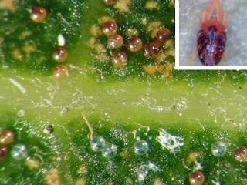
Penyebab dari serangan ini adalah tungau merah (Olygonychus). Bagian yang paling sering diserang adalah daun. Gejala dari serangan ini adalah daun menjadi mengkilap dan berwarna bronz. Salah satu cara pengendaliannya adalah dengan cara menyemprotkan BIOFARM.

Olygonychus

- Ulat Setora
Penyebabnya adalah Setora nitens. Bagian yang paling sering diserang adalah daun. Gejala yang tampak yakni daun tersisa sedikit menyerupai lidi karena dimakan. Penggendaliannya dengan penyemprotan menggunakan BIOFARM.
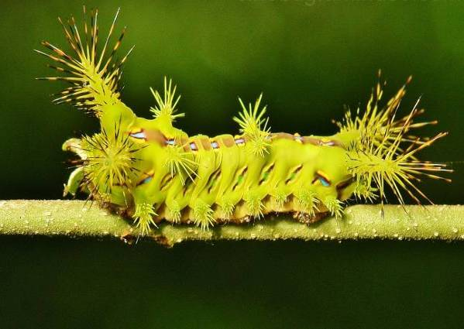
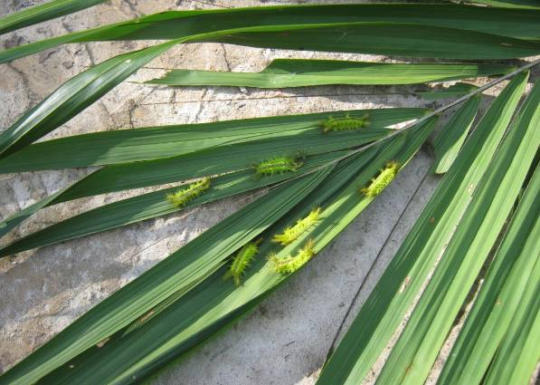

Setora nitens
- Penyakit
Beberapa penyakit yang sering ditemukan pada tanaman kelapa sawit diantaranya adalah;
- Root Blast
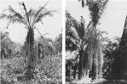
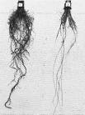
Penyebab dari penyakit ini adalah Rhizoctonia lamellifera dan Phythium sp. Bagian yang diserang adalah perakaran tanaman. Gejala yang ditimbulkan dari serangan ini adalah bibit di persemaian mati mendadak, tanaman dewasa layu dan mati dan terjadi pembusukan akar. Penggendalian penyakit root blast adalah dengan pembuatan persemaian yang baik, pemberian air irigasi di musim kemarau, serta penggunaan bibit berumur lebih dari 11 bulan. Pencegahan penting dilakukan yakni dengan penggunaan BIOFARM.

Penyakit Roots Blast
- Garis Kuning
Penyebab dari penyakit ini adalah Fusarium oxysporum. Bagian diserang adalah organ daun. Gejala yang ditimbulkan dari serangan ini adalah timbul bulatan oval berwarna kuning pucat mengelilingi warna coklat pada daun serta daun mengering. Pengendalian dari penyakit ini adalah dilakukan inokulasi penyakit pada bibit dan tanaman muda. Pencegahan dengan penggunaan BIOFARM sejak awal penanaman.
- Dry Basal Rot
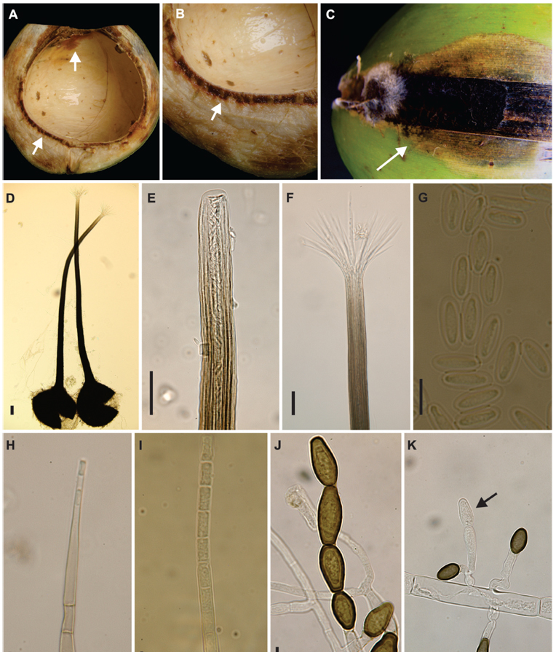
Penyebab penyakit ini adalah Ceratocyctis paradoxa. Bagian diserang adalah organ batang. Gejala yang ditimbulkan yakni pelepah mudah patah, daun membusuk dan kering, daun muda kering bahkan mati. Pengendalian dari serangan penyakit ini adalah dengan menanam bibit yang telah diinokulasi penyakit.

Penyakit Dry Basal Rot
Catatan : Jika pengendalian hama penyakit dengan menggunakan pestisida alami belum mengatasi dapat digunakan pestisida kimia yang dianjurkan. Agar penyemprotan pestisida kimia lebih merata dan tidak mudah hilang oleh air hujan tambahkan perekat perata AERO 810 dengan dosis ±5 ml (1/2 tutup)/tangki. Penyemprotan herbisida (untuk gulma) agar lebih efektif dan efisien dapat dicampur perekat Perata AERO 810 dengan dosis ±5 ml(1/2 tutup)/tangki.
- PANEN
Kelapa sawit mulai berbuah setelah 2,5 tahun setelah tanam dan masak 5,5 bulan setelah penyerbukan. Dapat dipanen jika tanaman telah berumur 31 bulan, sedikitnya 60 % buah telah matang panen, dari 5 pohon terdapat 1 tandan buah matang panen. Ciri tandan matang panen adalah sedikitnya ada 5 buah yang lepas/jatuh dari tandan yang beratnya kurang dari 10 Kg atau sedikitnya ada 10 buah yang lepada dari tandan yang beratnya 10 kg atau lebih.
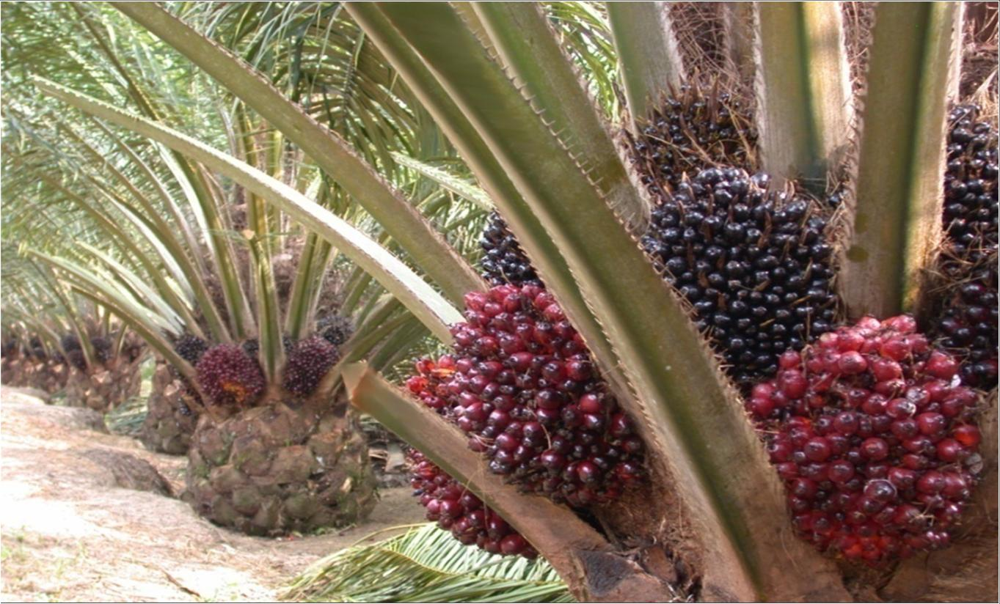
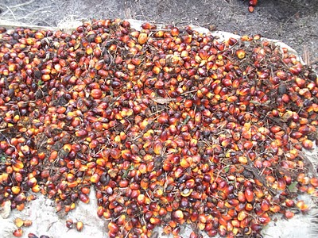

Tanda Buah Siap Panen

BUDIDAYA TANAMAN KARET (Hevea brasiliensis)

- PENDAHULUAN
Tanaman karet berasal dari bahasa latin yang bernama Hevea brasiliensis. Tanaman ini merupakan sumber utama bahan tanaman karet alam dunia. Jauh sebelum tanaman karet ini dibudidayakan, penduduk asli di berbagai tempat seperti Amerika, Asia dan Afrika Selatan menggunakan pohon lain yang juga menghasilkan getah. Getah yang mirip lateks juga dapat diperoleh dari tanaman Castillaelastica family Moraceae.
Tanaman karet merupakan pohon yang tumbuh tinggi, besar dan berbatang cukup besar, tinggi pohon dewasa mencapai 15 - 25 meter. Tumbuh lurus dan memiliki percabangan yang tinggi diatas. Batang tanaman ini mengandung getah yang dikenal dengan nama lateks. Daun karet terdiri dari tangkai daun utama dan tangkai anak daun. Panjang tangkai daun utama 3 - 20 cm. Panjang tangkai anak daun sekitar 3 - 10 cm. Anak daun berbentuk eliptis, memanjang dengan ujung meruncing, tepinya rata dan gundul. Biji karet terdapat dalam setiap ruang buah. Jumlah biji berkisar tiga dan enam sesuai dengan jumlah ruang. Ukuran biji besar dengan kulit keras. Warnanya coklat kehitaman dengan bercak-bercak berpola yang khas. Sesuai dengan sifat dikotilnya, akar tanaman karet merupakan akar tunggang. Lebih lengkapnya, struktur botani tanaman karet ialah tersusun sebagai berikut (APP, 2008):
- Divisi : Spermatophyta
- Subdivisi : Angiospermae
- Kelas : Dicotyledonae
- Ordo : Euphorbiales
- Famili : Euphorbiaceae
- Genus : Hevea
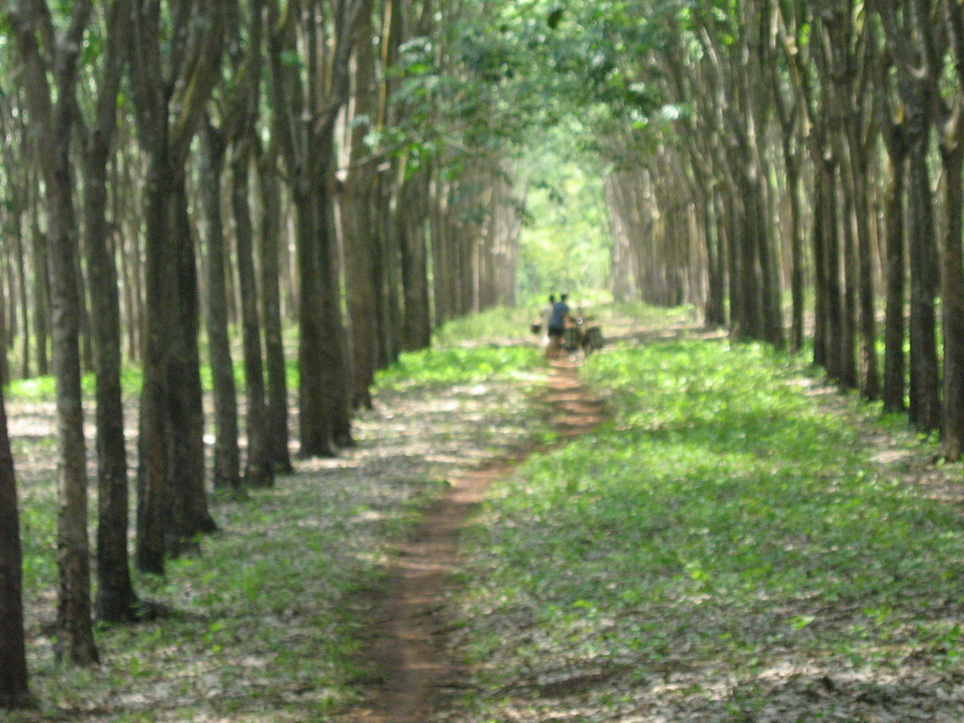
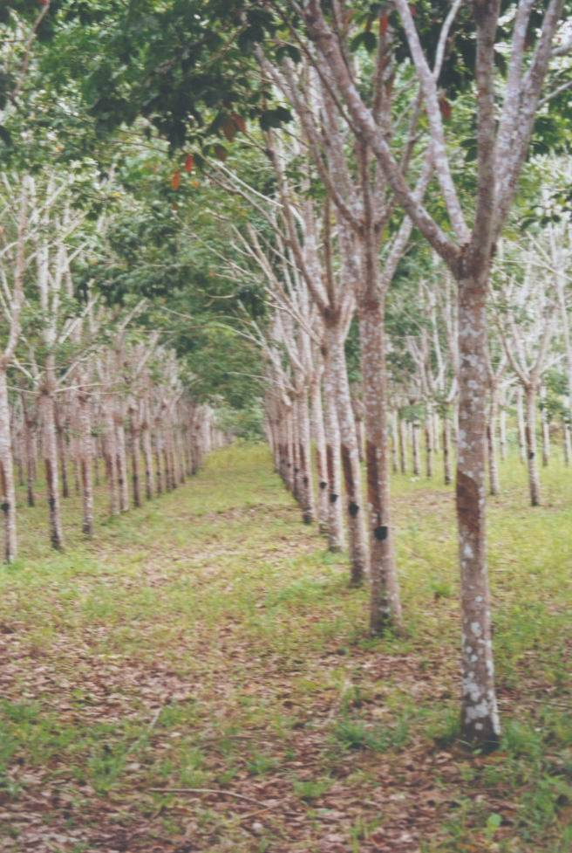
- Spesies : Hevea braziliensis

PT. SIDO MUNCUL PUPUK NUSANTARA dalam hal ini berupaya membantu petani untuk meningkatkan hasil dan kualitas panen dengan panduan pemakaian pupuk organik dan kimia.
- SYARAT PERTUMBUHAN
Tanaman karet menghendaki ketersediaan cahaya dengan lama penyinaran 5 - 7 jam per hari. Curah hujan yang ideal untuk budidaya tanaman ini berkisar 1500 – 2000 mm per tahun. Tanaman karet cocok dibudidayakan di tempat dengan ketinggian 200 m dpl. Suhu optimum 24 – 28°C dengan kelembaban tinggi tanah tidak berbatas serta pH ideal yakni 5 -6 dan tidak banyak bebatuan.
- TEKNIS BUDIDAYA
- Pembibitan
Pada tahap awal pembibitan, benih di semai di bedengan dengan lebar 1 – 1,2 m dan panjang menyesuaikan tempat. Di atas bedengan di hamparkan pasir halus setebal 5 - 6 cm. Jarak tanam benih antara 1 - 2 cm. Tahap selanjutnya adalah menyiram benih secara teratur dan benih akan berkecambah pada 10 - 14 HSS. Selanjutnya benih yang sudah mulai tumbuh kecambah dipindah ke tempat persemaian bibit. Tahap selanjutnya adalah mencangkul tanah sedalam 60 – 75 cm untuk membuat bedengan setinggi 20 cm dan parit antar bedengan sedalam 50 cm. Benih yang telah berkecambah di tanam dengan jarak 40x40x60 cm untuk okulasi coklat dan 20x20x60 cm untuk okulasi hijau.
Penyiraman di lakukan secara teratur untuk tiap tanaman. Sebelum bibit di tanam, terlebih dahulu tanah disiram dengan Pupuk Organik Cair Biofarm dengan dosis 0,5 tutup dalam 1 liter air.
No. | Nama | Dosis | Waktu Pemberian
1 | GT.1. | Urea (8 gr), TSP (4 gr), KCL (2 gr) | Setiap 3 bulan/pohon
2 | LCB.1320 | Urea (2,5 gr), TSP (3 gr), KCL (2 gr) | Setiap 3 bulan/pohon
3 | BIOFARM | 1 – 2 ml/liter/bibit | 1 – 2 minggu

- Pembuatan Kebun Entres
Cara penanaman sama seperti menanam bibit okulasi dengan jarak tanam 100x100 cm. Pemupukan awalnya sebagai berikut;
No. | Nama | Dosis | Waktu Pemberian
1 | Tahun I | Urea (10 gr), TSP (10 gr), KCL (10 gr) | Setiap 3 bulan/pohon
2 | Tahun II | Urea (15 gr), TSP (3 gr), KCL (15 gr) | Setiap 3 bulan/pohon
3 | BIOFARM | 1 – 2 ml/liter/bibit | 1 – 2 minggu

- Teknik Penanaman
Lubang tanam di buat dengan ukuran 60x60x60 (okulasi stump mini) dan 80x80x80 (okulasi stump tinggi) dengan jarak tanam 7x3 m dan populasi sekitar 478 pohon/ha. Penanaman sebaiknya pada awal musim hujan.
Dosis Pupuk Makro (per ha)
No | Umur (bulan) | Urea (Kg) | Rock Phospat (Kg) | MOP/KCL (Kg) | Kieserite (Kg)
1 | 0 | 0 | 150 | 0 | 0
2 | 3 | 60 | 115 | 40 | 40
3 | 8 | 60 | 115 | 40 | 40
4 | 12 | 75 | 135 | 50 | 40
5 | 18 | 75 | 135 | 50 | 40
6 | 24 | 115 | 300 | 115 | 75
7 | 36 | 210 | 300 | 115 | 75
8 | 48 | 235 | 300 | 115 | 75

BIOFARM BIO ORGANIK CAIR
No. | Umur (bulan) | Dosis | Cara Pakai
1 | 0 – 36 | 20 - 30 ml per pohon setiap 3 - 4 bulan | di encerkan dengan air secukupnya kemudian di siramkan melingkari pangkal batang
2 | >36 | 30 - 40 ml per pohon setiap 3-4 bulan | di encerkan dengan air secukupnya kemudian di siramkan melingkari pangkal batang.
- PANEN
Penyadapan merupakan salah satu teknik panen karet. Penyadapan merupakan salah satu kegiatan pokok dari pengusahaan tanaman karet. Tujuannya adalah membuka pembuluh lateks pada kulit pohon agar lateks cepat mengalir. Kecepatan aliran lateks akan berkurang bila takaran cairan lateks pada kulit berkurang. Kulit karet dengan tinggi 260 cm dari permukaan anah merupakan modal petani karet untuk memperoleh pendapatan selama kurun waktu sekitar 30 tahun. Oleh sebab itu, penyadapan harus dilakukan dengan hati - hati agar tidak merusak kulit tersebut. Jika terjadi kesalahan dalam penyadapan maka produksi lateks akan berkurang.
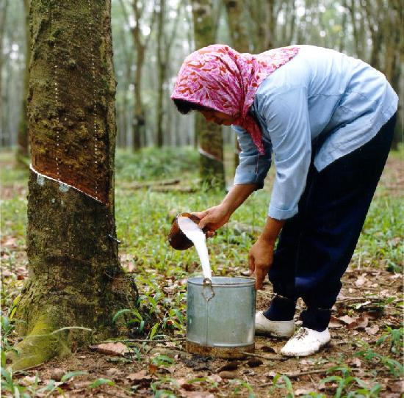
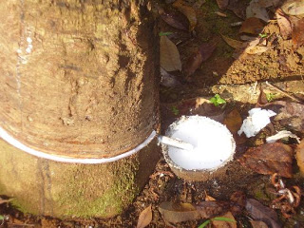

Panen Karet Karet Dengan Asap Cair

